INGENIERÍA DE SOFTWARE · UNIDAD IV
Manual
de Usuario
Sistema Web de Rutas Turísticas Peatonales desde Estaciones Ferroviarias

Ministerio de Transportes y Comunicaciones del Perú · “RUTAS MTC”

ENTREGABLE  Manual de Usuario · MUS-RT-2026-001 | PROYECTO  RT-2026-001
VERSIÓN / EDICIÓN  01.00 | FECHA  7 de septiembre de 2026
PRODUCTO  RUTAS MTC v1.0.0 | DIRIGIDO A  Ciudadano · PeruRail · Travel Group Perú · Gestor MTC

EQUIPO DE DESARROLLO
Tapia Tang, Marcelo B. | Jefe de Proyecto · Product Owner
Tapia Tang, Marcelo B. | Analista de Negocios · Scrum Master
Valera Riveiro, Sharon D. | Arquitecta de Software
Yanapa Huayta, Ricardo H. | Desarrollador · Autor del manual
De Jesús Alvis, Kimder | Aseguramiento de Calidad

PUCALLPA · PERÚ · 2026

Contenido
Manual de Usuario v01.00 · Proyecto RT-2026-001 · septiembre de 2026
1. Hoja de Control
Registro de cambios · Control de distribución
2. Descripción del Sistema
2.1 Objeto · 2.2 Alcance · 2.3 Funcionalidad
3. Mapa del Sistema
3.1 Modelo lógico
3.2 Navegación y esquema de flujo
4. Descripción Detallada del Sistema
4.1 Subsistema Público — Portada
4.2 Subsistema Planificador — Paso 1: Preferencias
4.3 Subsistema Planificador — Paso 2: Estación de partida
4.4 Subsistema Planificador — Paso 3: Alternativas
4.5 Subsistema Planificador — Paso 4: Ruta a pie
4.6 Subsistema de Informes
4.7 Subsistema de Acceso al Panel (Login)
4.8 Subsistema de Estaciones (PeruRail)
4.9 Subsistema de Servicios, Horarios y Tarifas (PeruRail)
4.10 Subsistema de Zonas Turísticas (Travel Group Perú)
4.11 Subsistema de Publicación (Gestor MTC)
4.12 Subsistema de Cierre de Sesión
5. FAQ — Preguntas Frecuentes
6. Anexos
A. Requisitos mínimos del entorno
B. URLs y puertos por defecto
C. Endpoints principales de la API
D. Atajos de teclado de uso frecuente
E. Modelo lógico de la base de datos
7. Glosario
8. Bibliografía y Referencias

01 | SECCIÓN  Hoja de Control  Identificación, trazabilidad de versiones y distribución del entregable.

ORGANISMO | Ministerio de Transportes y Comunicaciones (MTC) — Perú
PROYECTO | Sistema Web de Rutas Turísticas Peatonales desde Estaciones Ferroviarias
ENTREGABLE | Manual de Usuario del Sistema Web de Rutas Turísticas Peatonales
CÓDIGO | MUS-RT-2026-001
AUTOR | Equipo de Desarrollo — Tapia M., Valera S., Yanapa R., De Jesús K.
VERSIÓN / EDICIÓN | 01.00
FECHA DE VERSIÓN | 07/09/2026
APROBADO POR | Marcelo Tapia (Product Owner) · Gestor MTC
PRODUCTO DOCUMENTADO | RUTAS MTC v1.0.0
CLASIFICACIÓN | Uso interno y público — documentación de entrega
Registro de cambios
VERSIÓN | CAUSA DEL CAMBIO | RESPONSABLE | FECHA
01.00 | Versión inicial del Manual de Usuario alineada al producto RUTAS MTC v1.0.0 entregado al cierre del Sprint 2. | Yanapa Ricardo | 07/09/2026
Control de distribución
DESTINATARIO | ROL
Gestor MTC | Ministerio de Transportes y Comunicaciones — propietario de la plataforma
Ing. Mg. Freddy Ferrari Fernández | Docente del curso de Ingeniería de Software
Marcelo Tapia | Jefe de Proyecto · Product Owner
Marcelo Tapia | Analista de Negocios · Scrum Master
Sharon Valera | Arquitecta de Software · Development Team
Ricardo Yanapa | Desarrollador · Development Team
Kimder De Jesús | Aseguramiento de Calidad · Development Team
PeruRail | Entidad operadora — administración de estaciones, horarios y tarifas
Travel Group Perú | Entidad operadora — administración de zonas turísticas

02 | SECCIÓN  Descripción del Sistema  Qué es RUTAS MTC, a quién está dirigido y qué funcionalidades ofrece.

2.1 Objeto
El presente Manual de Usuario describe paso a paso el uso del Sistema Web de Rutas Turísticas Peatonales desde Estaciones Ferroviarias, desarrollado por disposición del Ministerio de Transportes y Comunicaciones en el marco del proyecto RT-2026-001, con el fin de fomentar el uso del transporte público y el turismo local.
El sistema funciona como un asesor turístico especializado: recoge las preferencias del ciudadano, le muestra las zonas turísticas alcanzables a pie desde la estación ferroviaria que elija, y le entrega un informe consolidado con la ruta de ida y vuelta, el pronóstico climático del día de viaje y el servicio ferroviario con su horario y tarifa. Su objetivo es que cualquier persona pueda planificar una visita completa sin conocimientos técnicos y sin consultar tres fuentes de información por separado.
2.2 Alcance
Este manual está dirigido a los siguientes perfiles, definidos en la tabla usr_admin de la base de datos y en el acceso público de la plataforma:
PERFIL | ROL TÉCNICO | QUÉ PUEDE HACER
Ciudadano / turista | No autenticado | Usar el planificador de cuatro pasos, consultar zonas, clima y ruta, y obtener su informe turístico.
Operador de PeruRail | perurail | Administrar estaciones ferroviarias y servicios con sus horarios, tiempos de tránsito y tarifas.
Operador de Travel Group Perú | travelgroup | Administrar zonas turísticas y sus hitos de recorrido; consultar estaciones en solo lectura.
Gestor MTC | mtc | Acceder a todos los módulos y decidir de forma exclusiva qué contenido se publica al ciudadano.
Stakeholders del proyecto | — | Equipo de desarrollo, docente del curso y entidades proveedoras, como referencia funcional del producto.

FUERA DE ALCANCE
Quedan fuera del alcance de este manual la instalación y configuración del servidor (Node.js y MySQL), la administración técnica de la base de datos, el detalle del código fuente y la gestión de infraestructura de red. Esos aspectos se tratan en el Manual de Instalación y en la Documentación SCRUM del proyecto.
2.3 Funcionalidad
El sistema ofrece las siguientes funcionalidades principales, agrupadas por subsistema y validadas contra el backend (rutas Express) y la base de datos bd_rutas_turisticas.
CÓDIGO | FUNCIONALIDAD | DESCRIPCIÓN BREVE
RF01 | Consultar catálogo de estaciones | Listado público de estaciones activas y publicadas, con búsqueda y mapa.
RF02 | Consultar zonas turísticas | Zonas vinculadas a la estación seleccionada, con categoría, distancia y dificultad.
RF03 | Registrar preferencias turísticas | Intereses, dificultad máxima, tiempo disponible y fecha de viaje.
RF04 | Seleccionar estación de partida | Elección desde listado o desde el mapa interactivo.
RF05 | Listar alternativas compatibles | Descarta las zonas que superan la dificultad o el tiempo declarados.
RF06 | Calcular la ruta a pie | Trayecto único de ida y vuelta con hitos ordenados y tiempos acumulados.
RF07 | Consultar el pronóstico climático | Clima por estación y fecha, con aviso de recomendación al caminante.
RF08 | Sincronizar el clima automáticamente | Actualización diaria a las 05:00 hora de Lima, sin intervención humana.
RF09 | Generar el informe turístico | Informe consolidado con folio único INF-AAAA-NNNNNN.
RF10 | Recuperar un informe emitido | Reapertura del informe a partir de su folio.
RF11 | Iniciar sesión en el panel | Autenticación de operadores con contraseña cifrada y token de sesión.
RF12 | Controlar el acceso por rol | Cada operador solo ve y opera los módulos de su entidad.
RF13 | Administrar estaciones | Alta, edición, baja lógica y reactivación. Rol PeruRail.
RF14 | Administrar servicios y tarifas | Horarios de salida y retorno, tiempo de tránsito y precio del billete.
RF15 | Administrar zonas turísticas | Alta y edición de zonas con sus hitos. Rol Travel Group Perú.
RF16 | Consultar estaciones en solo lectura | Travel Group Perú vincula zonas sin poder modificar estaciones.
RF17 | Publicar o retirar contenido | Decisión exclusiva del gestor MTC sobre lo que ve el ciudadano.
RF18 | Dar de baja y reactivar | Baja lógica: ningún registro se elimina físicamente del sistema.
RF19 | Validar los datos ingresados | Comprobación en el servidor con mensaje de error por campo.
RF20 | Cargar imágenes | Fotografías de estaciones y zonas turísticas.
RF21 | Visualizar la ruta en el mapa | Mapa interactivo con la estación, la zona y los hitos.
RF22 | Imprimir o exportar el informe | Vista imprimible optimizada para hoja A4 y guardado en PDF.

03 | SECCIÓN  Mapa del Sistema  Cómo está organizado internamente y cómo se navega entre sus pantallas.

3.1 Modelo lógico
El sistema implementa una arquitectura de tres capas claramente separadas, comunicadas mediante una API REST sobre HTTP/JSON:
· Capa de presentación (Frontend): interfaz responsiva desarrollada en Angular 22 con componentes independientes y carga diferida de rutas, servida por defecto en http://localhost:4200.
· Capa de lógica de negocio (Backend): API REST en Node.js con Express 5, expuesta en http://localhost:3000/api. Implementa autenticación JWT, validación de entradas, control de acceso por rol, el motor de cálculo de rutas y la sincronización climática programada.
· Capa de datos: base de datos relacional MySQL 8 (bd_rutas_turisticas) con modelo normalizado hasta la tercera forma normal y convención de prefijos por dominio.

El modelo lógico de datos contempla las siguientes entidades principales, extraídas del esquema Database/schema.sql:
ENTIDAD | DESCRIPCIÓN
est_estacion | PK est_id_estacion. Estaciones ferroviarias con código, nombre, región, altitud, andenes, coordenadas, imagen y las banderas de activo y publicado. Dueño del dato: PeruRail.
est_servicio | PK est_id_servicio. Servicio ferroviario con origen y destino, hora de salida y retorno, tiempo de tránsito, tarifa y moneda. Dueño del dato: PeruRail.
zon_zona_turistica | PK zon_id_zona. Zona turística vinculada a una estación, con categoría, distancia de ida, tiempo de ida y vuelta, dificultad, horario, ingreso, descripción e imagen. Dueño: Travel Group Perú.
zon_hito | PK zon_id_hito. Puntos de paso ordenados del recorrido a pie de cada zona.
cli_prevision | PK cli_id_prevision. Caché diaria del pronóstico por estación y fecha: temperatura, sensación, probabilidad de lluvia, viento, índice UV y aviso.
usr_admin | PK usr_id_admin. Cuentas del panel con su rol (perurail, travelgroup o mtc) y contraseña cifrada con bcrypt.
rut_informe | PK rut_id_informe. Informe turístico emitido, con folio único, preferencias declaradas, estación, zona, distancia total, tiempo total y dificultad resultante.
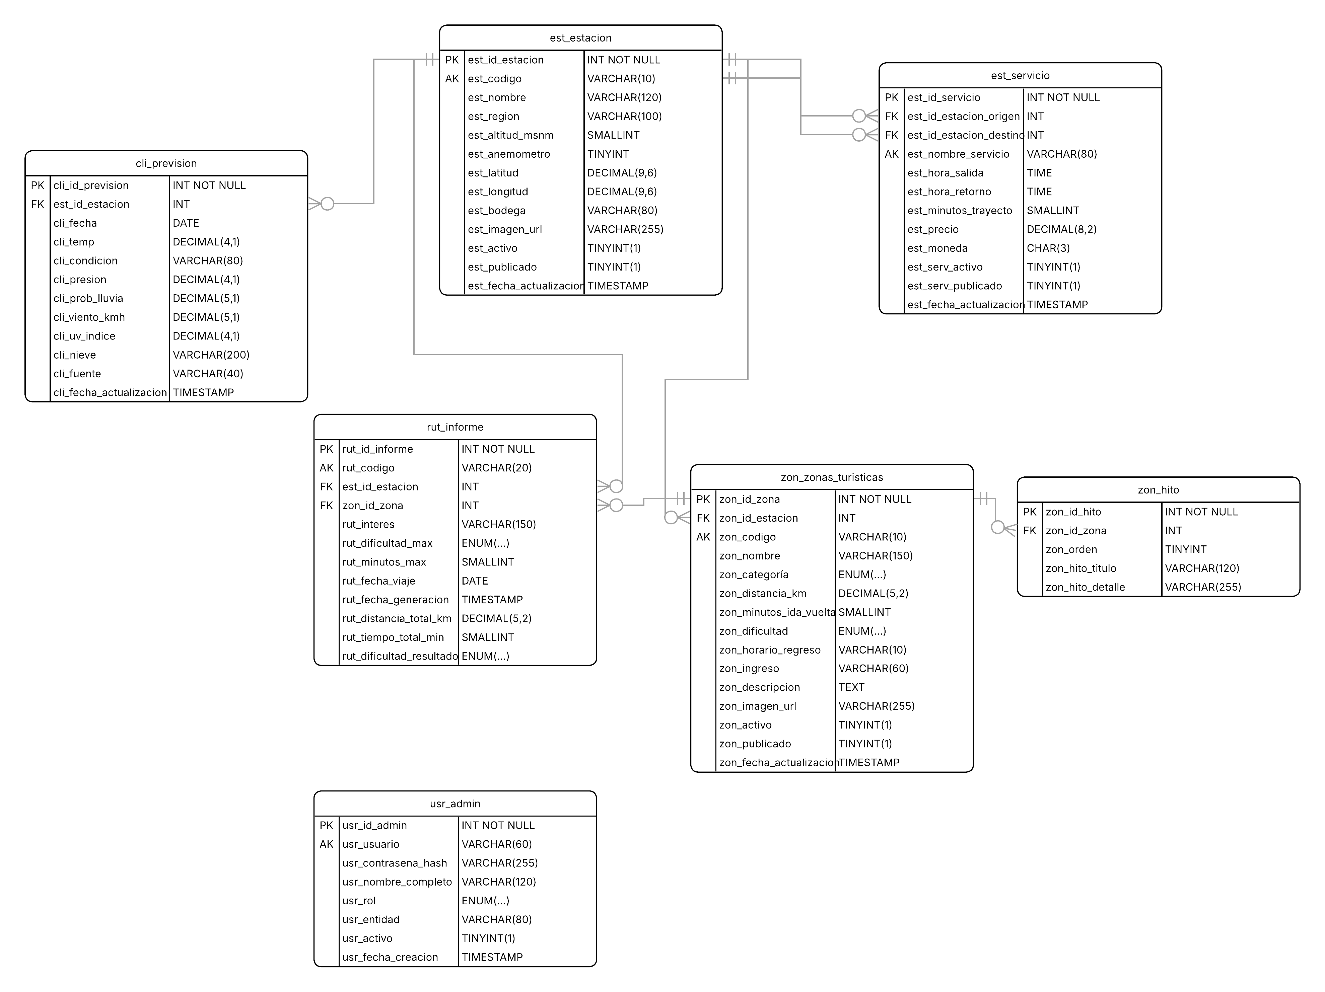Figura 1. Modelo lógico de la base de datos bd_rutas_turisticas.
3.2 Navegación y esquema de flujo
La plataforma tiene dos caras. La cara pública no requiere sesión y arranca en la portada; desde allí el ciudadano entra al planificador, que avanza de forma controlada en cuatro pasos hasta emitir el informe. La cara administrativa exige iniciar sesión y encamina a cada operador al módulo que le corresponde según su rol.
RUTA | PANTALLA | ACCESO
/ | Portada pública | Libre
/planificar/preferencias | Paso 1 — Preferencias turísticas | Libre
/planificar/estacion | Paso 2 — Estación de partida | Requiere el paso 1 completo
/planificar/alternativas | Paso 3 — Zonas turísticas compatibles | Requiere el paso 2 completo
/planificar/ruta | Paso 4 — Ruta a pie de ida y vuelta | Requiere el paso 3 completo
/planificar/informe/:codigo | Informe turístico consolidado | Requiere ruta generada
/admin/login | Inicio de sesión del panel | Libre (bloqueada si ya hay sesión)
/admin/estaciones | Listado de estaciones ferroviarias | PeruRail · MTC
/admin/estaciones/nueva · /:id/editar | Formulario de estación | PeruRail · MTC
/admin/servicios | Listado de servicios, horarios y tarifas | PeruRail · MTC
/admin/servicios/nuevo · /:id/editar | Formulario de servicio | PeruRail · MTC
/admin/zonas | Listado de zonas turísticas | Travel Group · MTC
/admin/zonas/nueva · /:id/editar | Formulario de zona turística | Travel Group · MTC
/admin/publicacion | Panel de publicación | Solo MTC
Esquema de navegación
El diagrama resumido del flujo es el siguiente; las flechas indican la transición habitual.
FLUJO DE NAVEGACIÓN — RUTAS MTC
1 | PORTADA PÚBLICA ( / )
2 | |
3 | v
4 | PASO 1 Preferencias intereses · dificultad máx. · tiempo · fecha
5 | |
6 | v
7 | PASO 2 Estación listado + mapa de estaciones publicadas
8 | |
9 | v
10 | PASO 3 Alternativas zonas compatibles con las preferencias
11 | |
12 | v
13 | PASO 4 Ruta ida y vuelta · hitos · tiempos · clima
14 | |
15 | v
16 | INFORME ( /planificar/informe/:codigo ) imprimir · guardar en PDF
17
18 | --- cara administrativa ---
19
20 | LOGIN ( /admin/login )
21 | |
22 | +--> PERURAIL Estaciones · Servicios
23 | +--> TRAVEL GROUP Zonas turísticas (+ estaciones en solo lectura)
24 | +--> GESTOR MTC Todos los módulos + Publicación
25 | |
26 | v
27 | CERRAR SESIÓN --> /admin/login

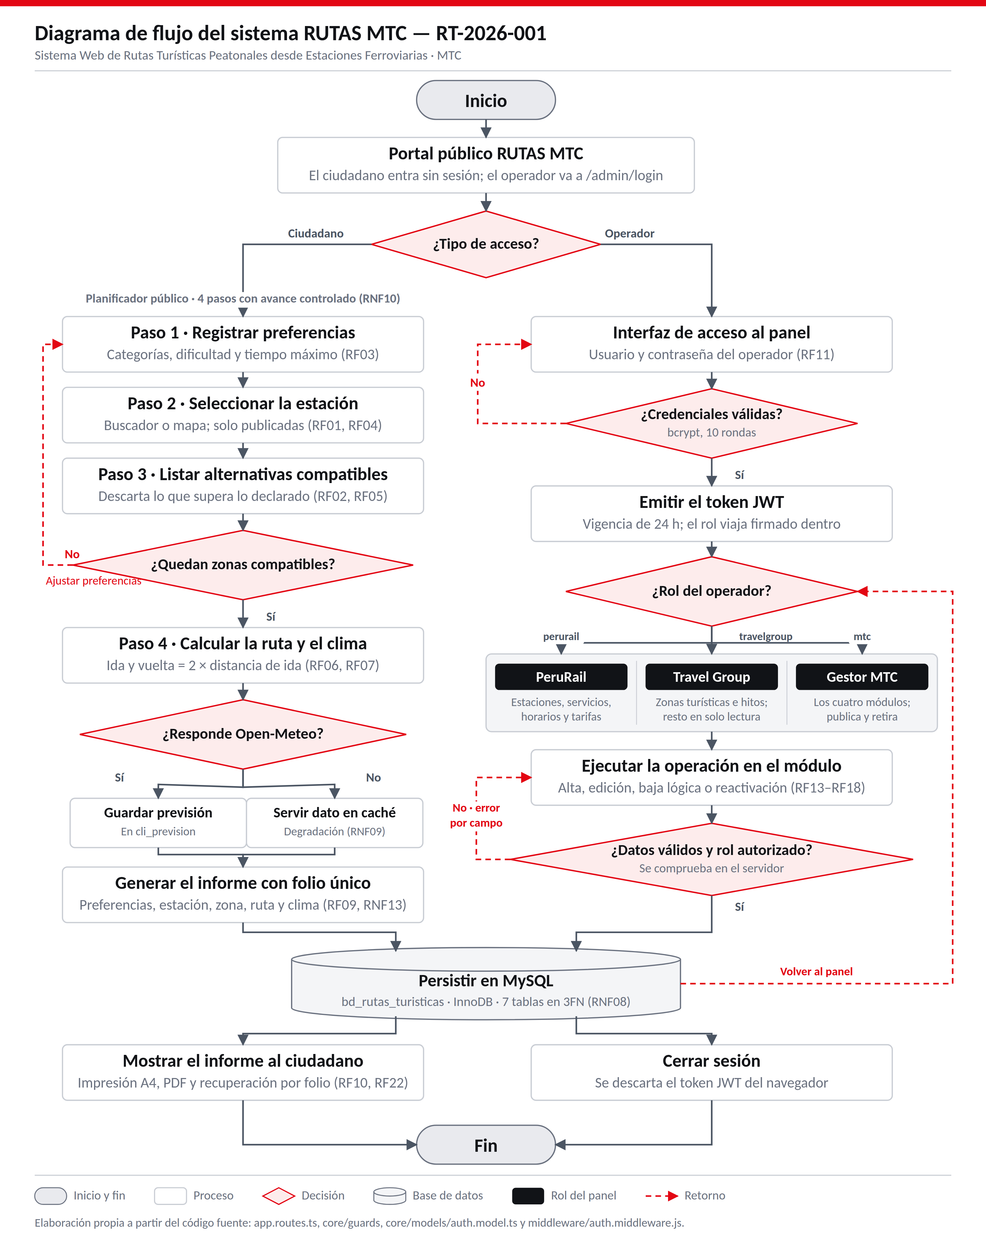

Figura 2. Esquema general de navegación de la plataforma.

04 | SECCIÓN  Descripción Detallada del Sistema  Pantalla por pantalla: ruta, campos, pasos de uso, mensajes de error y ayudas.

En este capítulo se describe cada subsistema funcional del aplicativo. Para cada pantalla se indican la ruta del frontend, los campos disponibles, las acciones que puede realizar el usuario, los mensajes de error que puede encontrar y las ayudas contextuales que ofrece la interfaz.
4.1 Subsistema Público — Portada
RUTA | /

Es la puerta de entrada del ciudadano. Presenta la propuesta de la plataforma, muestra las categorías de interés disponibles y ofrece el botón que inicia el planificador. No requiere sesión ni registro alguno.

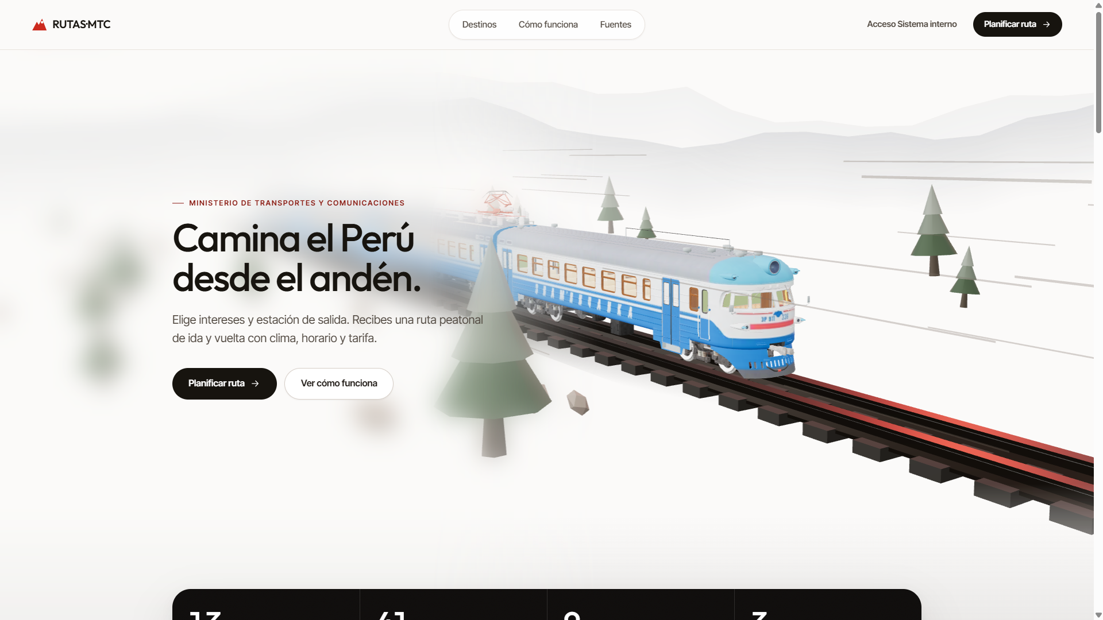Figura 3. Portada pública de RUTAS MTC.
CÓMO SE USA
01 | Abrir el navegador (Chrome, Edge o Firefox actualizados) e ingresar a la dirección del aplicativo.
02 | Revisar la presentación de la plataforma y las categorías de interés disponibles.
03 | Pulsar el botón que inicia el planificador para pasar al Paso 1.
AYUDAS CONTEXTUALES
· El enlace de acceso al panel administrativo está disponible al pie de la portada, para uso exclusivo de los operadores de PeruRail, Travel Group Perú y el gestor MTC.
· La portada es completamente responsive: en teléfono los bloques se apilan en una sola columna.

4.2 Subsistema Planificador — Paso 1: Preferencias
RUTA | /planificar/preferencias

Primer paso del asesor de rutas. Aquí el ciudadano declara qué le interesa, cuánto esfuerzo acepta, de cuánto tiempo dispone y en qué fecha viajará. Estas cuatro respuestas gobiernan todo el filtrado posterior.
CAMPOS Y CONTROLES DE LA PANTALLA
CAMPO O CONTROL | TIPO | DESCRIPCIÓN Y REGLA APLICADA
Qué te interesa | Selección múltiple | Cinco categorías: Naturaleza, Historia, Aventura, Cultura y Gastronomía. Debe elegirse al menos una. Las tarjetas no seleccionadas se muestran en blanco y negro.
Esfuerzo máximo del recorrido | Selector | Fácil, Moderada o Exigente. Se descartan las zonas más exigentes que el nivel elegido. Valor inicial: Moderada.
Tiempo disponible para caminar | Deslizador | Entre 30 y 240 minutos. Cuenta la ida y la vuelta completas hasta volver a la estación. Valor inicial: 120 minutos.
Fecha del viaje | Fecha | Define el pronóstico que se consulta y los horarios que se muestran. Solo se aceptan fechas de hoy en adelante. Valor inicial: mañana.
Resumen del filtro | Panel informativo | Muestra en tiempo real los intereses elegidos, el esfuerzo y la caminata máxima declarada.

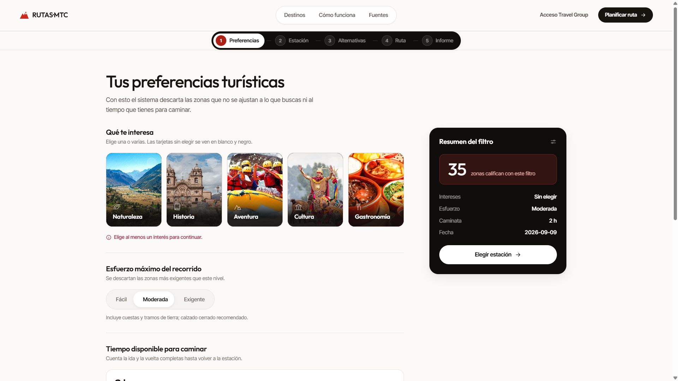Figura 4. Paso 1 del planificador — Preferencias turísticas.
CÓMO SE USA
01 | Pulsar una o varias tarjetas de categoría según los intereses del viaje. Las tarjetas seleccionadas recuperan el color.
02 | Elegir el esfuerzo máximo aceptable del recorrido a pie.
03 | Desplazar el control de tiempo disponible hasta los minutos que se quieran dedicar a caminar, contando ida y vuelta.
04 | Indicar la fecha del viaje. El sistema consultará el pronóstico de esa fecha.
05 | Revisar el resumen del filtro y continuar al Paso 2.
MENSAJES DE ERROR
MENSAJE | CAUSA
“Selecciona al menos un interés.” | Se intentó continuar sin elegir ninguna categoría de interés.
“El tiempo disponible debe estar entre 30 y 240 minutos.” | Se envió un valor fuera del rango admitido por el servidor.
“Fecha de viaje inválida.” | La fecha enviada no tiene un formato válido o es anterior al día actual.
“Dificultad inválida.” | Se envió un nivel de esfuerzo distinto de Fácil, Moderada o Exigente.
AYUDAS CONTEXTUALES
· Cada control muestra debajo una línea de ayuda que explica su efecto sobre el resultado.
· El resumen del filtro se actualiza mientras se eligen las opciones, sin necesidad de continuar.
· Si se retrocede a este paso y se cambia algo, los pasos posteriores se recalculan automáticamente.

4.3 Subsistema Planificador — Paso 2: Estación de partida
RUTA | /planificar/estacion

Segundo paso. Presenta las estaciones ferroviarias publicadas por el MTC, con su información logística y su ubicación en el mapa, para que el ciudadano elija su punto de partida. El paso está protegido: si no se completó el Paso 1, el sistema devuelve al usuario a las preferencias.
CAMPOS Y CONTROLES DE LA PANTALLA
CAMPO O CONTROL | TIPO | DESCRIPCIÓN Y REGLA APLICADA
Buscador de estaciones | Texto | Filtra el listado en línea por nombre, código o región.
Tarjeta de estación | Selección | Muestra nombre, región, altitud, número de andenes, zonas alcanzables a pie y servicios disponibles.
Mapa interactivo | Mapa | Marca cada estación publicada; al pulsar un marcador se selecciona la estación correspondiente.

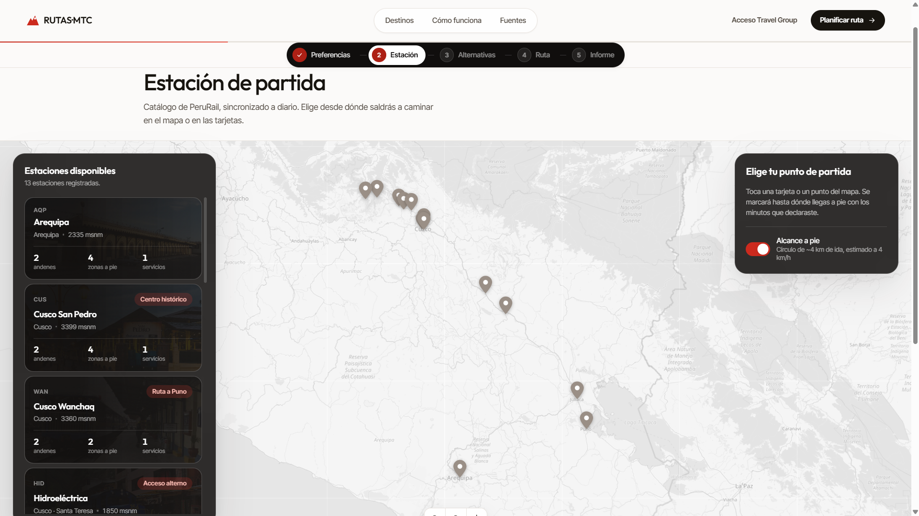Figura 5. Paso 2 del planificador — Selección de la estación de partida.
CÓMO SE USA
01 | Buscar la estación por nombre o región, o localizarla directamente sobre el mapa.
02 | Revisar los datos de la estación: región, altitud, andenes, zonas a pie y servicios.
03 | Pulsar la tarjeta o el marcador de la estación elegida para seleccionarla.
04 | Continuar al Paso 3 para ver las zonas turísticas compatibles.

QUÉ ESTACIONES SE MUESTRAN
Solo aparecen las estaciones que están activas y además publicadas por el gestor MTC. Una estación recién cargada por PeruRail no es visible para el ciudadano hasta que el MTC la habilita.
MENSAJES DE ERROR
MENSAJE | CAUSA
“Selecciona una estación.” | Se intentó continuar sin haber elegido ninguna estación.
“No se pudo conectar con el servidor. Verifica tu conexión.” | La API no respondió al solicitar el catálogo de estaciones.
AYUDAS CONTEXTUALES
· Cambiar de estación después de haber avanzado limpia automáticamente la zona turística ya elegida, para evitar combinaciones imposibles.
· Cada tarjeta indica cuántas zonas turísticas se pueden alcanzar a pie desde esa estación.

4.4 Subsistema Planificador — Paso 3: Alternativas
RUTA | /planificar/alternativas

Tercer paso. Muestra únicamente las zonas turísticas de la estación elegida que son compatibles con las preferencias declaradas: se descartan las que superan la dificultad máxima aceptada y las que exceden el tiempo disponible para caminar.
CAMPOS Y CONTROLES DE LA PANTALLA
CAMPO O CONTROL | TIPO | DESCRIPCIÓN Y REGLA APLICADA
Tarjeta de zona turística | Selección | Nombre, categoría, distancia de ida en kilómetros, tiempo total de ida y vuelta, dificultad, horario de atención y condición de ingreso.
Indicador de compatibilidad | Etiqueta | Señala si la zona encaja holgadamente o al límite del tiempo declarado.
Contador de resultados | Texto | Número de zonas que sobrevivieron al filtro de preferencias.

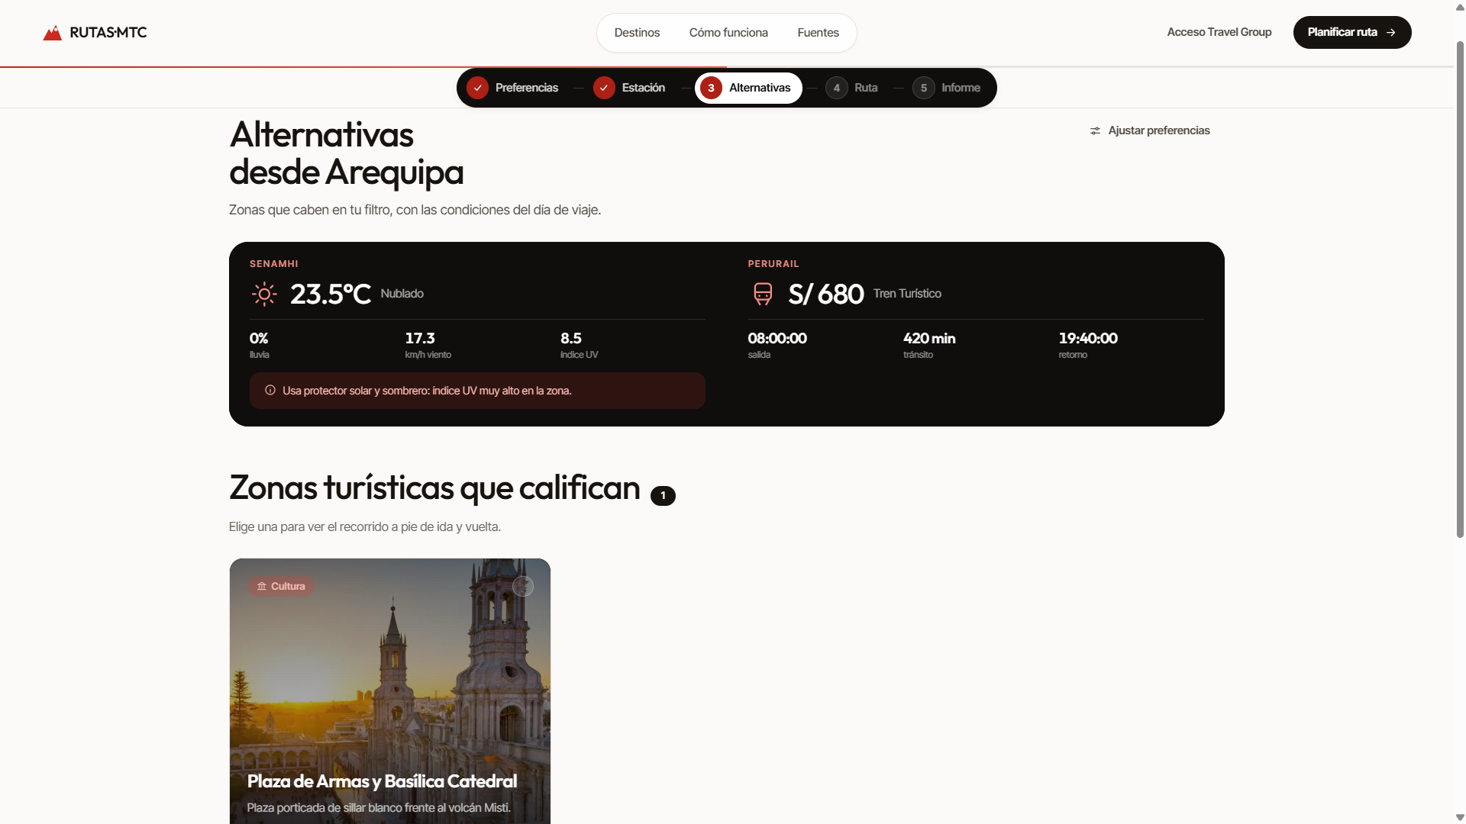
Figura 6. Paso 3 del planificador — Zonas turísticas compatibles.
CÓMO SE USA
01 | Revisar las zonas propuestas y comparar su distancia, tiempo y dificultad.
02 | Consultar el horario de atención y la condición de ingreso de cada zona.
03 | Pulsar la tarjeta de la zona elegida.
04 | Continuar al Paso 4 para ver la ruta a pie completa.
MENSAJES DE ERROR
MENSAJE | CAUSA
“No hay zonas turísticas que cumplan tus preferencias.” | El filtro combinado de intereses, dificultad y tiempo dejó el resultado vacío. Conviene ampliar el tiempo disponible, subir el nivel de esfuerzo o añadir más categorías de interés.
“Selecciona una zona turística.” | Se intentó continuar sin elegir ninguna alternativa.
AYUDAS CONTEXTUALES
· Si el resultado queda vacío, la pantalla sugiere qué preferencia relajar para obtener alternativas.
· Las zonas se ordenan de menor a mayor tiempo de recorrido, para facilitar la comparación.

4.5 Subsistema Planificador — Paso 4: Ruta a pie
RUTA | /planificar/ruta

Cuarto y último paso antes del informe. Presenta la ruta peatonal completa bajo el modelo de trayecto único de ida y vuelta: la distancia total, el tiempo estimado, la dificultad resultante y la línea de tiempo de los hitos del recorrido, junto con el pronóstico climático de la fecha elegida.
CAMPOS Y CONTROLES DE LA PANTALLA
CAMPO O CONTROL | TIPO | DESCRIPCIÓN Y REGLA APLICADA
Resumen de la ruta | Panel | Distancia total (el doble de la distancia de ida), tiempo total estimado y dificultad resultante.
Línea de tiempo del recorrido | Lista ordenada | Salida del andén, hitos de ida, llegada a la zona, hitos de vuelta y retorno al andén, con el tiempo acumulado en cada paso.
Bloque de clima | Panel | Temperatura, sensación térmica, probabilidad de lluvia, viento, índice UV y aviso de recomendación.
Bloque ferroviario | Panel | Servicio, hora de salida y de retorno, tiempo de tránsito y tarifa del billete en soles.
Mapa del trayecto | Mapa | Estación, zona turística y hitos del recorrido señalizados.

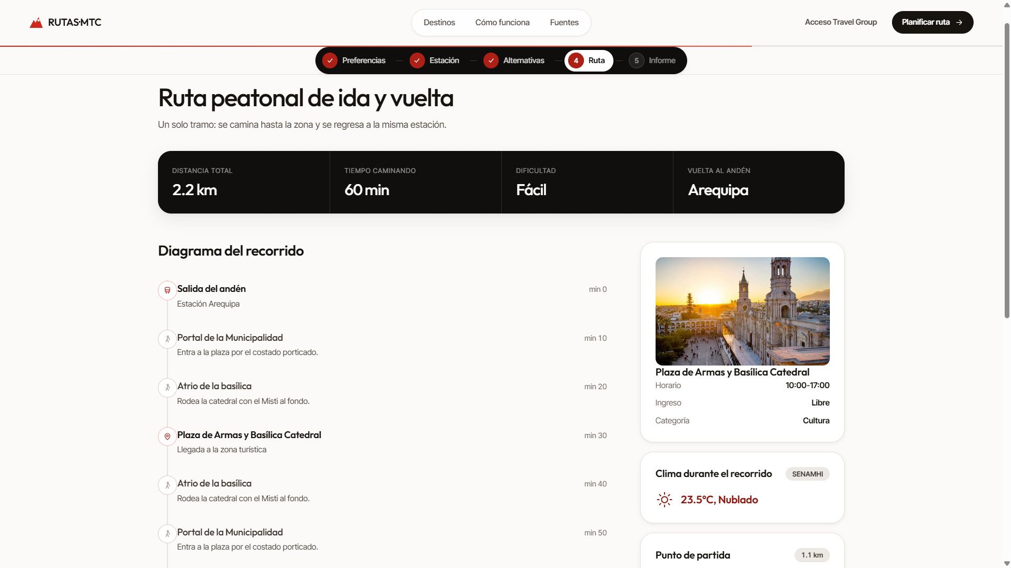Figura 7. Paso 4 del planificador — Ruta peatonal de ida y vuelta.
CÓMO SE USA
01 | Revisar el resumen de la ruta: distancia total, tiempo estimado y dificultad resultante.
02 | Recorrer la línea de tiempo para conocer los hitos del trayecto y el tiempo acumulado en cada uno.
03 | Consultar el bloque de clima y atender el aviso de recomendación al caminante.
04 | Verificar el horario del servicio ferroviario y la tarifa del billete.
05 | Pulsar el botón que genera el informe turístico consolidado.

CÓMO SE CALCULA LA DISTANCIA
La distancia total siempre equivale al doble de la distancia de ida, porque el caso define un modelo de trayecto único de ida y vuelta: el recorrido termina en la misma estación en la que empezó.
MENSAJES DE ERROR
MENSAJE | CAUSA
“No se pudo generar la ruta. Intenta nuevamente.” | Error inesperado del servidor al calcular el recorrido.
“Selecciona una zona turística.” | Se llegó a este paso sin una zona válida seleccionada.
AYUDAS CONTEXTUALES
· Si el pronóstico no está disponible para la fecha elegida, la pantalla lo indica y el resto de la ruta se muestra con normalidad.
· Cada hito de la línea de tiempo incluye una indicación breve para orientar al caminante.

4.6 Subsistema de Informes
RUTA | /planificar/informe/:codigo

Entrega el resultado final: un informe consolidado y visualizable que reúne las preferencias declaradas, la estación de partida, la zona turística elegida, la ruta a pie, el pronóstico climático y el servicio ferroviario. Cada informe se identifica con un folio único e irrepetible con formato INF-AAAA-NNNNNN.
CAMPOS Y CONTROLES DE LA PANTALLA
CAMPO O CONTROL | TIPO | DESCRIPCIÓN Y REGLA APLICADA
Encabezado del informe | Panel | Folio, fecha de emisión y fecha prevista del viaje.
Bloque de preferencias | Panel | Intereses declarados, dificultad máxima y tiempo disponible.
Bloque de estación y zona | Panel | Datos de la estación de partida y de la zona turística elegida.
Bloque de ruta | Panel | Distancia total, tiempo total, dificultad resultante y línea de tiempo de hitos.
Bloque de clima | Panel | Pronóstico de la fecha de viaje con su aviso de recomendación.
Bloque ferroviario | Panel | Servicio, horarios, tiempo de tránsito y tarifa.
Acciones | Botones | Imprimir el informe o guardarlo en PDF desde el cuadro de impresión del navegador.

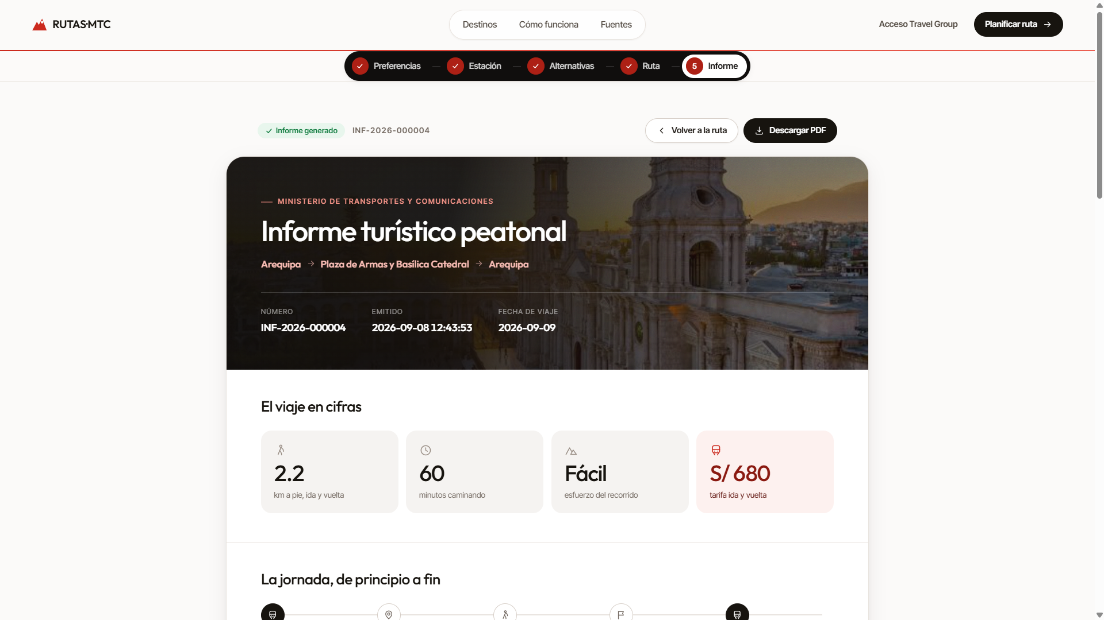Figura 8. Informe turístico consolidado con su folio único.
CÓMO SE USA
01 | Comprobar el folio del informe en el encabezado y anotarlo para poder recuperarlo después.
02 | Revisar los seis bloques del informe: preferencias, estación, zona, ruta, clima y servicio ferroviario.
03 | Pulsar Imprimir para abrir el cuadro de impresión del navegador.
04 | Elegir “Guardar como PDF” en el destino de impresión si se desea conservar el informe en un archivo.
05 | Para volver a abrirlo más adelante, ingresar a la dirección del informe seguida del folio.

TRAZABILIDAD DEL INFORME
El informe conserva los valores calculados en el momento de su emisión. Si la zona o la estación cambian después, el informe ya emitido sigue mostrando lo que se entregó al ciudadano ese día.
MENSAJES DE ERROR
MENSAJE | CAUSA
“Informe no encontrado.” | El folio consultado no existe o fue escrito incorrectamente.
“Selecciona una estación.” / “Selecciona una zona turística.” | Faltan datos obligatorios para emitir el informe.
“Ocurrió un error inesperado.” | Error no controlado al generar o recuperar el informe.
AYUDAS CONTEXTUALES
· La vista de impresión está optimizada para hoja A4 vertical y omite menús y botones de la aplicación.
· El folio sigue el formato INF-AAAA-NNNNNN, donde AAAA es el año de emisión y NNNNNN el número correlativo.

4.7 Subsistema de Acceso al Panel (Login)
RUTA | /admin/login

Es el subsistema de autenticación de la cara administrativa. Restringe el ingreso al panel y entrega un token de sesión. Está protegido por un guard de invitado: un operador ya autenticado que intente volver aquí es redirigido al módulo que le corresponde según su rol.
CAMPOS Y CONTROLES DE LA PANTALLA
CAMPO O CONTROL | TIPO | DESCRIPCIÓN Y REGLA APLICADA
Usuario | Texto | Nombre de usuario asignado por el administrador. Campo obligatorio.
Contraseña | Contraseña | Contraseña asignada. Campo obligatorio. El icono del ojo permite mostrarla u ocultarla.
Ingresar al panel | Botón | Envía las credenciales. Muestra el estado “Ingresando…” mientras responde el servidor.
Volver al inicio público | Enlace | Regresa a la portada del ciudadano sin iniciar sesión.

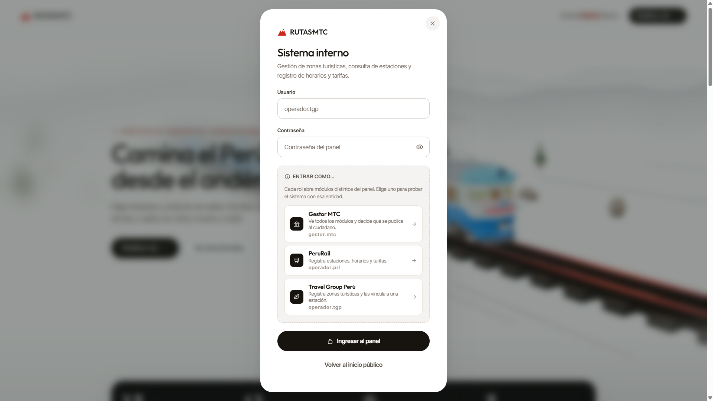Figura 9. Pantalla de inicio de sesión del panel administrativo.
CÓMO SE USA
01 | Ingresar a la dirección del panel administrativo desde el navegador.
02 | Escribir el nombre de usuario asignado en el campo Usuario.
03 | Escribir la contraseña en el campo Contraseña. Puede pulsarse el icono del ojo para verificar lo escrito.
04 | Pulsar Ingresar al panel. Si las credenciales son correctas, el sistema conduce automáticamente al módulo correspondiente al rol de la cuenta.

MENSAJES DE ERROR
MENSAJE | CAUSA
“El usuario es obligatorio.” | Se intentó iniciar sesión sin completar el campo Usuario.
“La contraseña es obligatoria.” | Se intentó iniciar sesión sin completar el campo Contraseña.
“Credenciales inválidas.” | El usuario no existe o la contraseña ingresada es incorrecta.
“Tu sesión expiró. Vuelve a iniciar sesión.” | El token de sesión caducó; basta con autenticarse nuevamente.
“No se pudo conectar con el servidor. Verifica tu conexión.” | La API no está disponible o hay un problema de red.

AYUDAS CONTEXTUALES
· Los campos muestran texto guía con el formato esperado.
· El icono del ojo junto a la contraseña permite mostrar u ocultar el texto ingresado.
· Tras un inicio de sesión correcto, una notificación confirma el rol activo y la entidad de la cuenta.
· Cada rol aterriza en su propio módulo: PeruRail en Estaciones, Travel Group Perú en Zonas y el gestor MTC en el panel de Publicación.

4.8 Subsistema de Estaciones (PeruRail)
RUTA | /admin/estaciones

Concentra el mantenimiento de las estaciones ferroviarias. Es el módulo propio del operador de PeruRail; el gestor MTC también accede porque supervisa la plataforma completa. El operador de Travel Group Perú puede consultarlo en modo solo lectura para vincular sus zonas.
CAMPOS Y CONTROLES DE LA PANTALLA
CAMPO O CONTROL | TIPO | DESCRIPCIÓN Y REGLA APLICADA
Código | Texto | De 2 a 10 letras o dígitos, sin espacios. Debe ser único en el sistema.
Nombre | Texto | Entre 3 y 120 caracteres. Nombre oficial de la estación.
Región o corredor | Texto | Entre 2 y 100 caracteres.
Altitud (msnm) | Número | Entre 0 y 6000 metros sobre el nivel del mar.
Andenes | Número | Entre 1 y 30 andenes operativos.
Latitud | Número | Entre −19 y 0. Debe caer dentro del territorio peruano.
Longitud | Número | Entre −82 y −68. Debe caer dentro del territorio peruano.
Etiqueta | Texto | Hasta 60 caracteres. Se muestra en la tarjeta pública de la estación.
Imagen | Archivo | Fotografía de la estación. Solo se acepta un archivo subido a la propia plataforma.

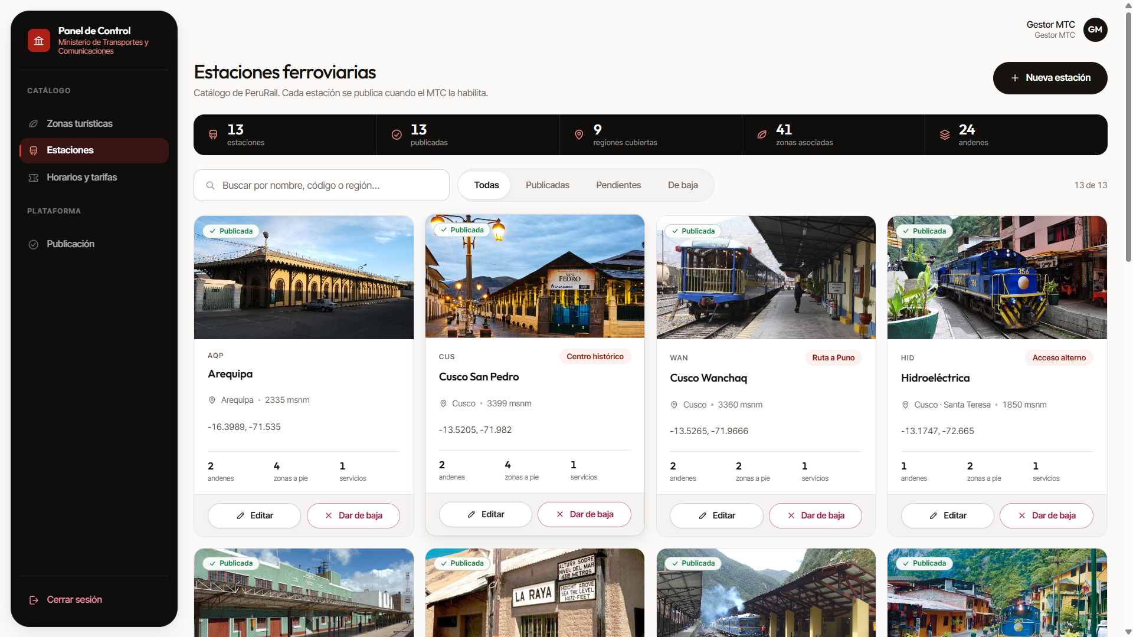Figura 10. Listado de estaciones ferroviarias en el panel administrativo.
CÓMO SE USA
01 | Desde el listado, pulsar Nueva estación para dar de alta un registro, o el botón de edición de una fila existente para modificarlo.
02 | Completar el código, el nombre, la región, la altitud y el número de andenes.
03 | Indicar la latitud y la longitud de la estación; el sistema rechaza coordenadas fuera del territorio peruano.
04 | Adjuntar la fotografía de la estación si se dispone de ella.
05 | Guardar. El registro se crea activo pero despublicado: no será visible para el ciudadano hasta que el gestor MTC lo publique.
06 | Para retirar una estación de operación, usar Dar de baja desde el listado; para devolverla, usar Reactivar.
MENSAJES DE ERROR
MENSAJE | CAUSA
“El código debe tener de 2 a 10 letras o dígitos, sin espacios.” | Formato de código inválido.
“El nombre debe tener entre 3 y 120 caracteres.” | Nombre demasiado corto o demasiado largo.
“La altitud debe estar entre 0 y 6000 msnm.” | Valor de altitud fuera del rango admitido.
“Los andenes deben estar entre 1 y 30.” | Número de andenes fuera de rango.
“Latitud fuera del territorio peruano.” | La latitud ingresada no corresponde al Perú.
“Longitud fuera del territorio peruano.” | La longitud ingresada no corresponde al Perú.
“La imagen debe ser un archivo subido a /uploads.” | Se intentó referenciar una imagen externa en lugar de subirla a la plataforma.
“Tu rol no tiene permisos para esta acción.” | Un operador de Travel Group Perú intentó modificar una estación.
AYUDAS CONTEXTUALES
· El listado distingue visualmente tres estados: publicada, pendiente de publicación y dada de baja.
· Los rangos admitidos se muestran junto a cada campo numérico del formulario.
· La estación no puede eliminarse: solo darse de baja, para que los informes históricos conserven su referencia.

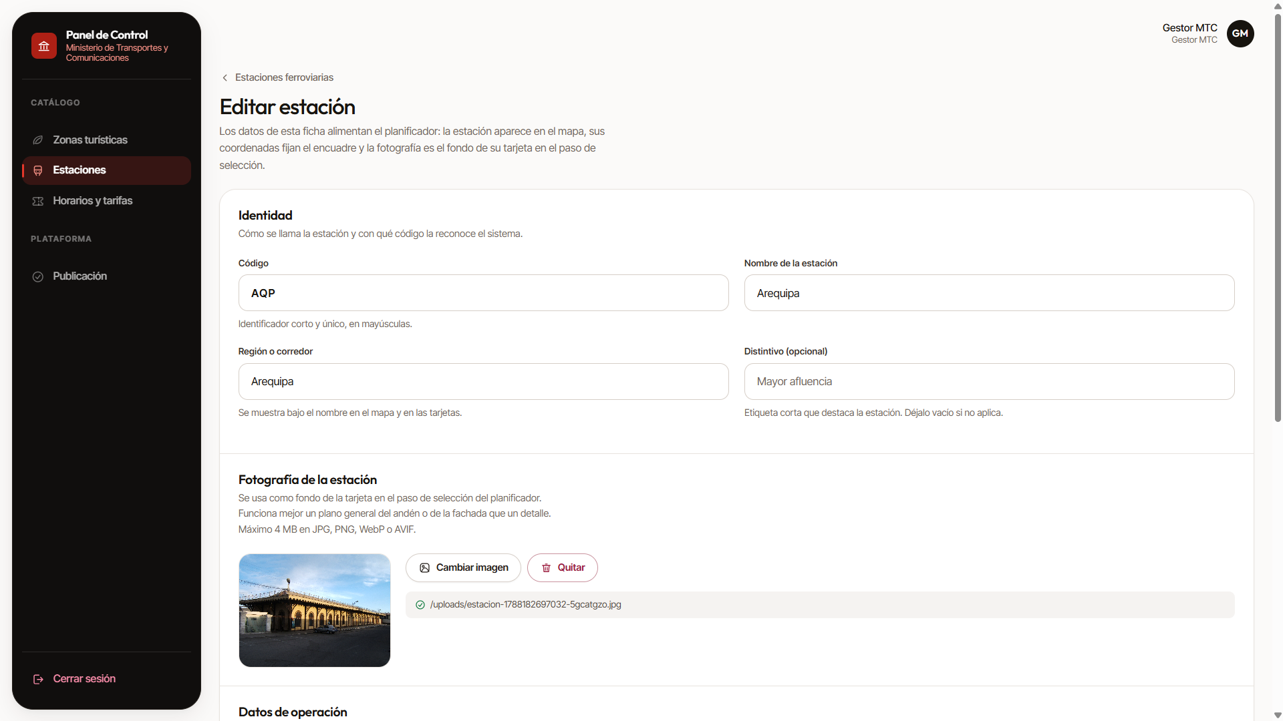Figura 11. Formulario de alta y edición de una estación ferroviaria.
4.9 Subsistema de Servicios, Horarios y Tarifas (PeruRail)
RUTA | /admin/servicios

Administra la oferta ferroviaria: cada servicio es un tren con su estación de origen y destino, sus horarios, su tiempo de tránsito y su tarifa. Es la fuente de los datos logísticos que el caso asigna a PeruRail y alimenta el bloque ferroviario del informe turístico.
CAMPOS Y CONTROLES DE LA PANTALLA
CAMPO O CONTROL | TIPO | DESCRIPCIÓN Y REGLA APLICADA
Estación de origen | Selector | Estación desde la que parte el servicio.
Estación de destino | Selector | Debe ser distinta de la estación de origen.
Nombre del servicio | Texto | Entre 3 y 80 caracteres. Nombre comercial del tren.
Hora de salida | Hora | Formato de 24 horas (HH:MM).
Hora de retorno | Hora | Formato de 24 horas. Debe ser posterior a la hora de salida.
Tiempo de tránsito | Número | Entre 1 y 900 minutos.
Tarifa | Número | Precio del billete en soles. No puede ser negativa.

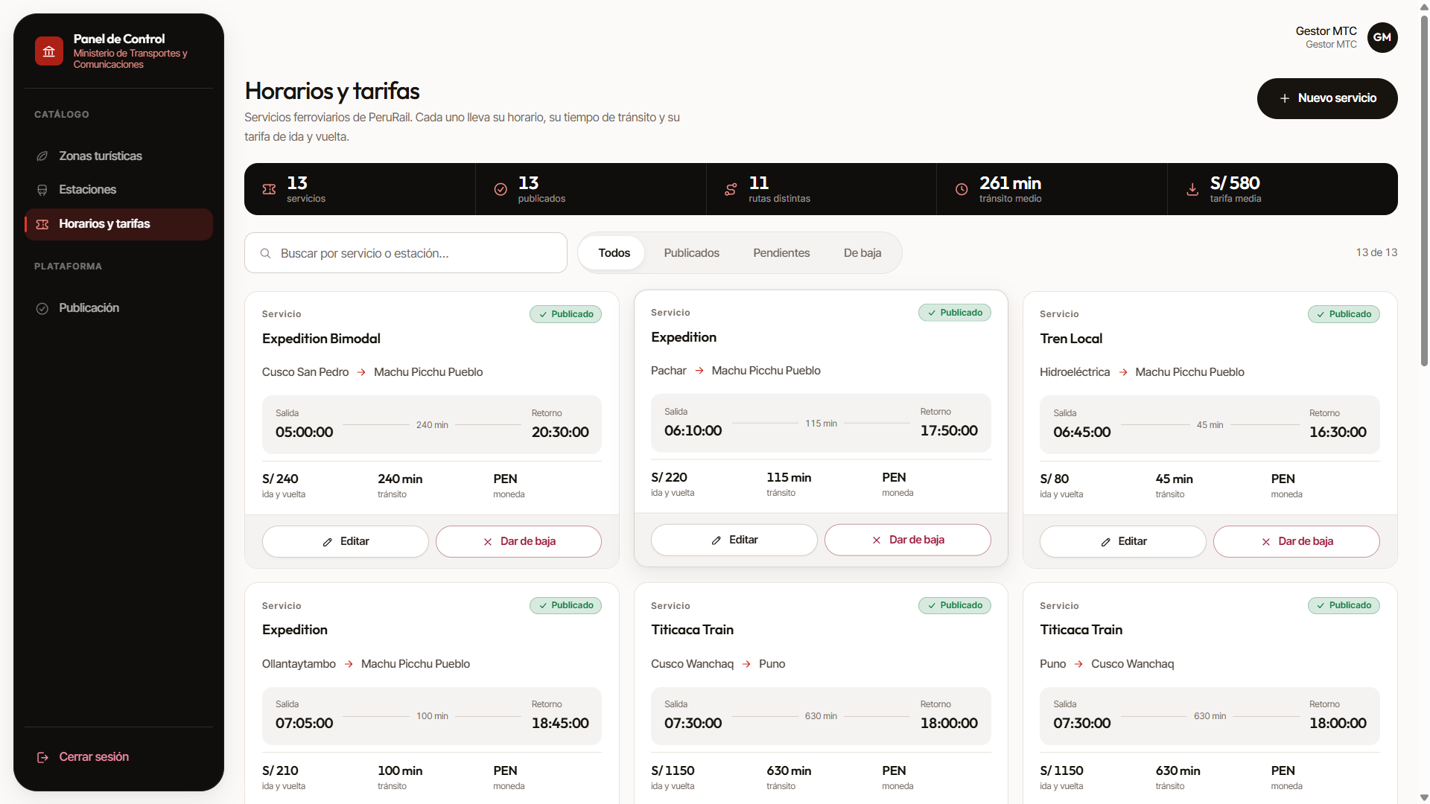Figura 12. Listado de servicios ferroviarios con horarios y tarifas.
CÓMO SE USA
01 | Desde el listado, pulsar Nuevo servicio o editar una fila existente.
02 | Elegir la estación de origen y la de destino; el sistema impide que coincidan.
03 | Escribir el nombre comercial del servicio.
04 | Indicar la hora de salida y la de retorno; el retorno debe ser posterior a la salida.
05 | Registrar el tiempo de tránsito en minutos y la tarifa del billete en soles.
06 | Guardar. Como todo registro nuevo, el servicio nace despublicado.
MENSAJES DE ERROR
MENSAJE | CAUSA
“Selecciona la estación de origen.” | No se eligió estación de partida.
“El destino debe ser distinto del origen.” | Se seleccionó la misma estación en ambos campos.
“El nombre del servicio debe tener entre 3 y 80 caracteres.” | Nombre fuera del rango permitido.
“Hora de salida inválida (HH:MM).” | El formato de la hora no es válido.
“El retorno debe ser posterior a la salida.” | La hora de retorno es anterior o igual a la de salida.
“El tiempo de tránsito debe estar entre 1 y 900 minutos.” | Valor fuera del rango admitido.
“La tarifa no puede ser negativa.” | Se ingresó un precio menor que cero.
AYUDAS CONTEXTUALES
· El planificador toma, para cada estación, el primer servicio publicado del día ordenado por hora de salida.
· La moneda por defecto es el sol peruano (PEN).

4.10 Subsistema de Zonas Turísticas (Travel Group Perú)
RUTA | /admin/zonas

Es el módulo propio del operador de Travel Group Perú, responsable del levantamiento y la actualización de las zonas turísticas. Cada zona se vincula a una estación de partida y define el recorrido a pie mediante hitos ordenados.
CAMPOS Y CONTROLES DE LA PANTALLA
CAMPO O CONTROL | TIPO | DESCRIPCIÓN Y REGLA APLICADA
Estación de partida | Selector | Estación desde la que se inicia el recorrido a pie. Consulta en solo lectura del catálogo de PeruRail.
Nombre | Texto | Entre 3 y 150 caracteres.
Categoría | Selector | Naturaleza, Historia, Aventura, Cultura o Gastronomía.
Distancia de ida (km) | Número | Entre 0,1 y 20 kilómetros. El sistema duplica este valor para la ruta completa.
Minutos ida y vuelta | Número | Entre 5 y 480 minutos. Tiempo total del recorrido.
Dificultad | Selector | Fácil, Moderada o Exigente.
Horario de atención | Texto | Hasta 100 caracteres. Por ejemplo, 06:00-17:00.
Ingreso | Texto | Hasta 60 caracteres. Por ejemplo, Libre o el costo de la entrada.
Descripción | Texto largo | Hasta 2000 caracteres. Se muestra al ciudadano en la tarjeta de la zona.
Hitos del recorrido | Lista ordenada | Cada hito tiene un título y un detalle. Se guardan en el orden indicado y se recorren en sentido inverso en la vuelta.
Imagen | Archivo | Fotografía de la zona turística.

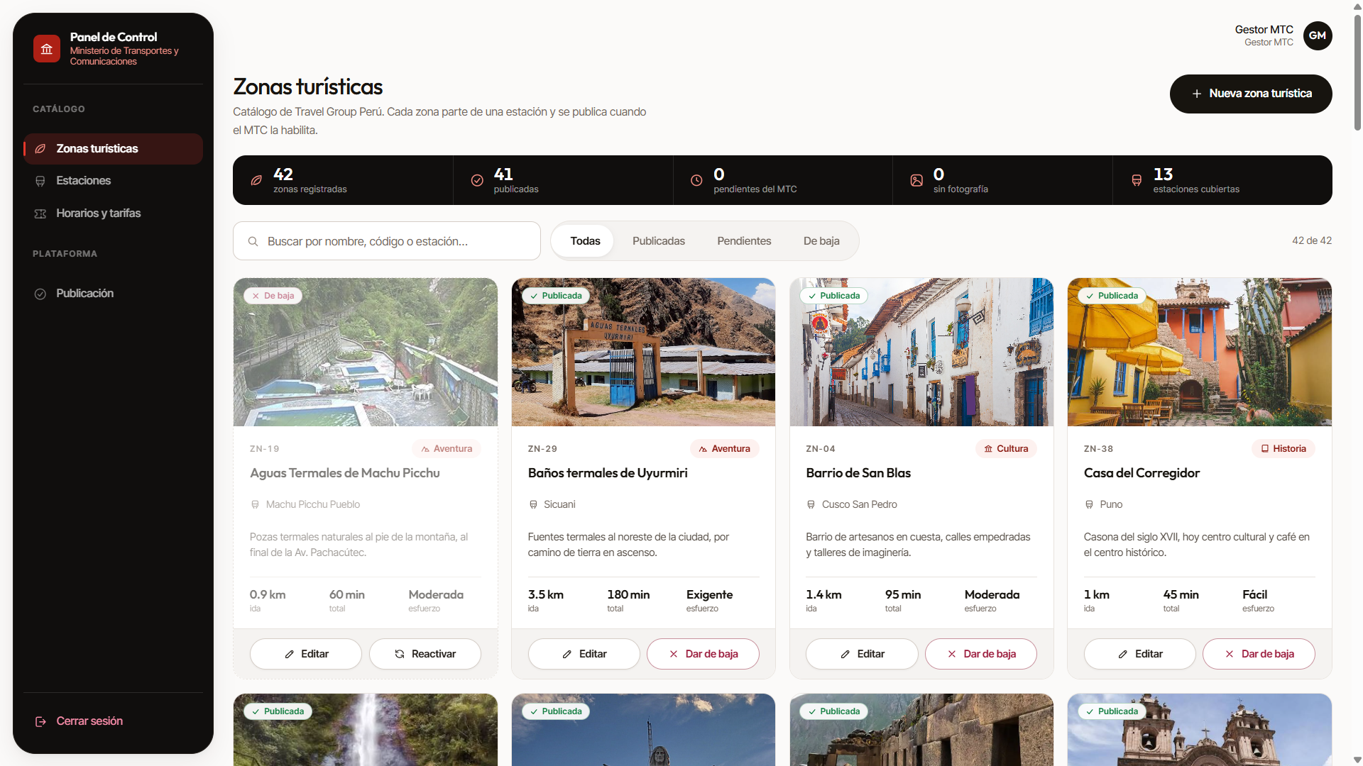Figura 13. Listado de zonas turísticas en el panel administrativo.
CÓMO SE USA
01 | Desde el listado, pulsar Nueva zona o editar una zona existente.
02 | Seleccionar la estación de partida desde la que se camina hasta la zona.
03 | Completar el nombre, la categoría, la distancia de ida y el tiempo total de ida y vuelta.
04 | Elegir la dificultad del recorrido y registrar el horario de atención y la condición de ingreso.
05 | Redactar la descripción que verá el ciudadano.
06 | Añadir los hitos del recorrido en el orden en que se encuentran durante la ida.
07 | Adjuntar la fotografía de la zona y guardar. El registro nace despublicado.
MENSAJES DE ERROR
MENSAJE | CAUSA
“Selecciona una estación.” | No se eligió la estación de partida de la zona.
“El nombre debe tener entre 3 y 150 caracteres.” | Nombre fuera del rango permitido.
“Categoría inválida.” | Se envió una categoría distinta de las cinco admitidas.
“La distancia de ida debe estar entre 0.1 y 20 km.” | Distancia fuera del rango admitido.
“Los minutos ida y vuelta deben estar entre 5 y 480.” | Tiempo total fuera del rango admitido.
“Dificultad inválida.” | Se envió un nivel distinto de Fácil, Moderada o Exigente.
“Tu rol no tiene permisos para esta acción.” | Un operador de PeruRail intentó modificar una zona turística.
AYUDAS CONTEXTUALES
· El orden de los hitos es único por zona: el sistema impide dos hitos con la misma posición.
· Al eliminar una zona no se borra nada: se marca como dada de baja y deja de ofrecerse al ciudadano.
· Los hitos se reescriben en bloque al guardar el formulario, de modo que reordenarlos es seguro.

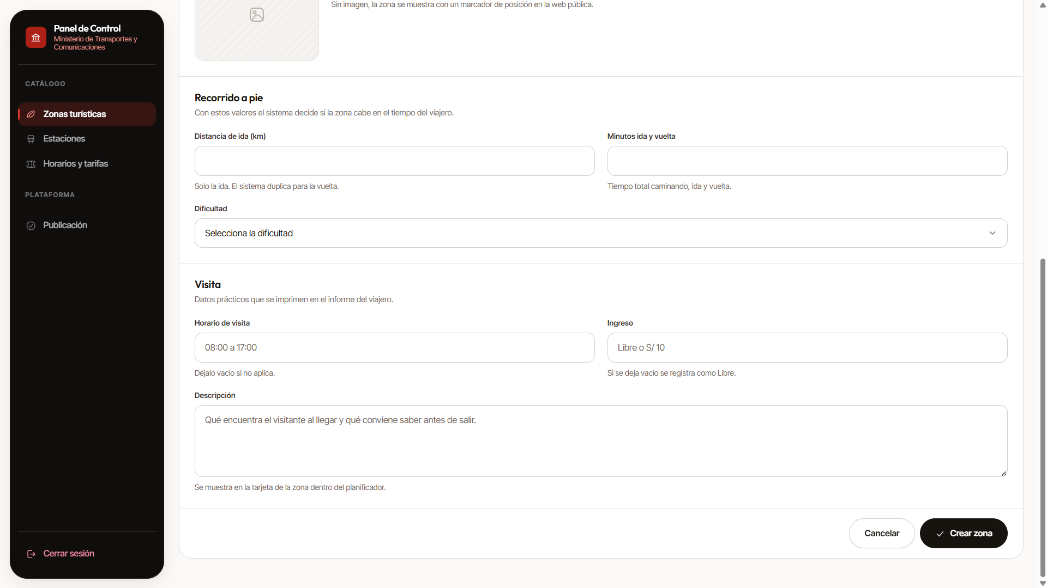Figura 14. Formulario de zona turística con sus hitos de recorrido.
4.11 Subsistema de Publicación (Gestor MTC)
RUTA | /admin/publicacion

Es el módulo exclusivo del gestor del Ministerio. Reúne en una sola pantalla el estado de todo el contenido cargado por PeruRail y Travel Group Perú, y permite decidir qué se muestra al ciudadano. Ningún otro rol puede publicar ni retirar contenido.
CAMPOS Y CONTROLES DE LA PANTALLA
CAMPO O CONTROL | TIPO | DESCRIPCIÓN Y REGLA APLICADA
Filtro por tipo de contenido | Selector | Estaciones, servicios o zonas turísticas.
Filtro por estado | Selector | Publicado, pendiente de publicación o dado de baja.
Interruptor de publicación | Conmutador | Publica o retira el registro del sitio público.
Resumen de estado | Panel | Conteo de registros publicados y pendientes por tipo de contenido.

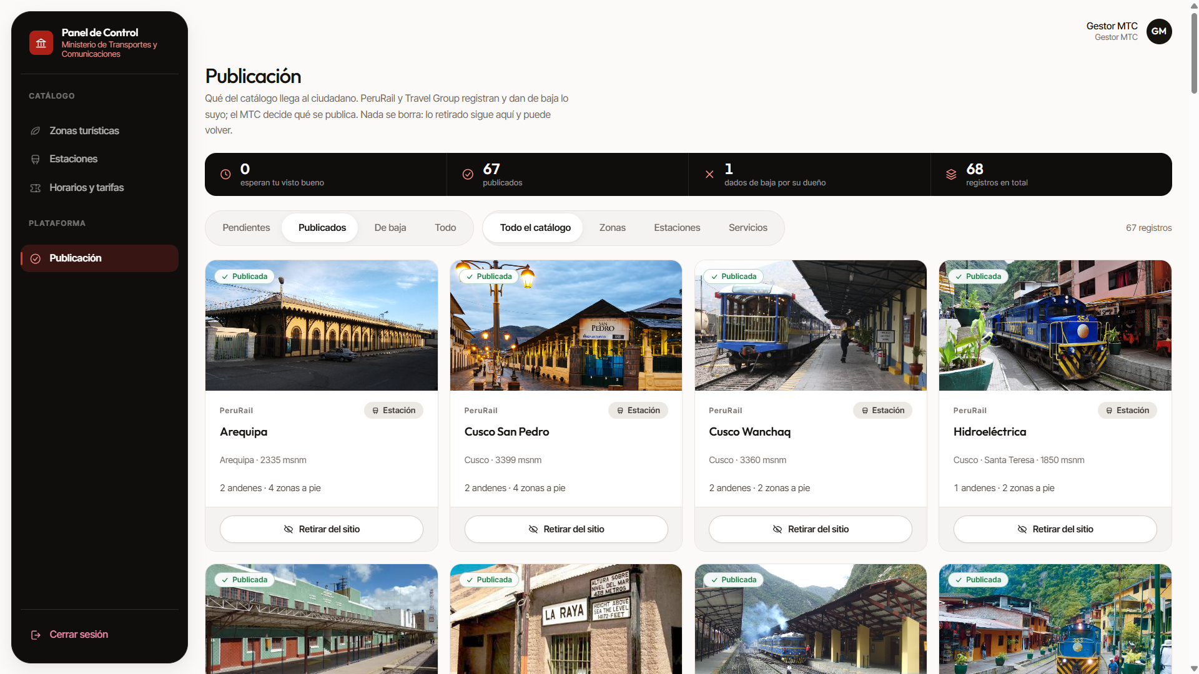Figura 15. Panel de publicación del gestor MTC.
CÓMO SE USA
01 | Ingresar al panel con la cuenta del gestor MTC.
02 | Filtrar por tipo de contenido para revisar lo cargado por cada entidad.
03 | Revisar los registros pendientes de publicación y verificar que la información sea correcta y segura para el ciudadano.
04 | Activar el interruptor de publicación de los registros aprobados.
05 | Retirar de publicación cualquier registro cuya información haya quedado desactualizada.

RESPONSABILIDAD EDITORIAL DEL MTC
La publicación es la última barrera de calidad antes de que la información llegue al ciudadano. Un registro publicado con datos erróneos puede inducir a un recorrido inseguro, por lo que conviene contrastar horario, dificultad y distancia antes de habilitarlo.
MENSAJES DE ERROR
MENSAJE | CAUSA
“Indica si se publica o se retira.” | La petición llegó sin el valor del interruptor.
“Tu rol no tiene permisos para esta acción.” | Un operador de PeruRail o de Travel Group Perú intentó publicar contenido.
AYUDAS CONTEXTUALES
· El sitio público exige siempre dos condiciones a la vez: que el registro esté activo y que esté publicado.
· Retirar de publicación no borra ni desactiva el registro: solo lo oculta al ciudadano.

4.12 Subsistema de Cierre de Sesión
RUTA | Disponible desde cualquier pantalla del panel

Permite finalizar la sesión activa de manera segura. Al confirmar, se elimina el token del navegador y el sistema devuelve al operador a la pantalla de inicio de sesión.

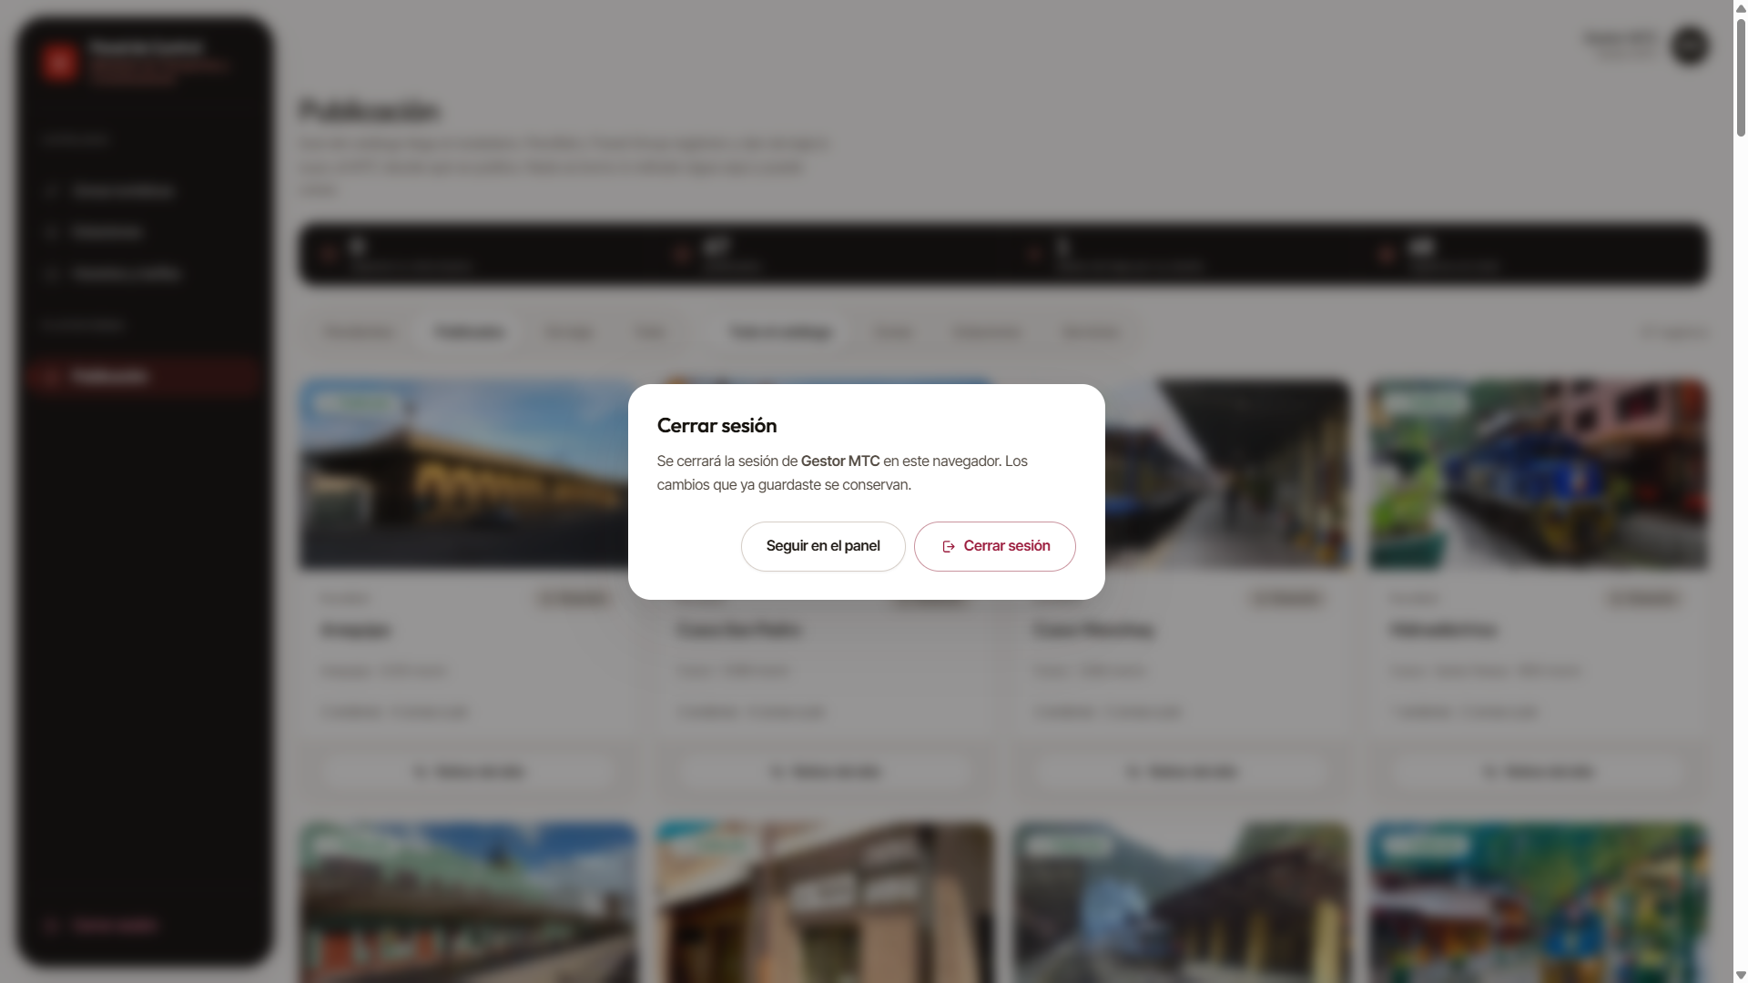Figura 16. Confirmación de cierre de sesión del panel.
CÓMO SE USA
01 | Pulsar Cerrar sesión en el menú del panel.
02 | Confirmar la acción en el cuadro de diálogo.
03 | Verificar el mensaje de confirmación y que el sistema haya regresado a la pantalla de inicio de sesión.

BUENAS PRÁCTICAS
Cerrar sesión siempre que se utilice un equipo compartido. La sesión también caduca por sí sola: cuando eso ocurre, el sistema avisa y devuelve al inicio de sesión.
AYUDAS CONTEXTUALES
· El token de sesión se guarda únicamente en el navegador del operador y se elimina al cerrar sesión.
· Si la sesión caduca durante una operación, el sistema muestra el aviso correspondiente y conserva el trabajo no enviado en pantalla.

05 | SECCIÓN  FAQ — Preguntas Frecuentes  Las dudas más habituales de ciudadanos y operadores.

01 ¿Necesito registrarme para usar el planificador?
No. La cara pública de RUTAS MTC es de acceso libre: no se pide correo, contraseña ni dato personal alguno. Solo los operadores de PeruRail, Travel Group Perú y el gestor MTC necesitan credenciales para el panel.
02 ¿Por qué la distancia total es el doble de la que aparece en la zona turística?
Porque el caso define un modelo de trayecto único de ida y vuelta: el recorrido termina en la misma estación en la que empezó. La zona declara la distancia de ida, y el sistema la duplica para obtener el total caminado.
03 ¿De dónde sale el pronóstico del clima?
De la fuente que el caso asigna al SENAMHI, sincronizada automáticamente cada día a las 05:00 hora de Lima para las 13 estaciones. Si se consulta una fecha que aún no está en la caché, el sistema la sincroniza en ese momento.
04 ¿Qué pasa si el servicio de clima no está disponible?
El informe se emite igualmente, sin el bloque meteorológico. El sistema nunca falla por completo por una caída del proveedor externo.
05 ¿Puedo recuperar un informe que generé hace días?
Sí. Cada informe tiene un folio único con formato INF-AAAA-NNNNNN. Basta ingresar a la dirección del informe seguida de ese folio.
06 ¿Por qué no veo una zona turística que sé que existe?
Puede deberse a tres razones: no es compatible con las preferencias declaradas (dificultad o tiempo), no parte de la estación seleccionada, o todavía no ha sido publicada por el gestor MTC.
07 No aparece ninguna alternativa. ¿Qué hago?
Ampliar el tiempo disponible para caminar, subir el nivel de esfuerzo máximo o añadir más categorías de interés. La pantalla del Paso 3 sugiere qué preferencia relajar.
08 ¿Quién decide qué contenido ve el ciudadano?
Únicamente el gestor MTC. PeruRail y Travel Group Perú cargan y mantienen sus datos, pero un registro no aparece en el planificador hasta que el Ministerio lo publica.
09 ¿Se puede eliminar una estación o una zona?
No. El sistema no tiene borrado físico: los registros se dan de baja lógicamente. Así, los informes ya emitidos al ciudadano siguen resolviendo sus referencias indefinidamente.
10 Soy operador de Travel Group Perú y no puedo editar una estación. ¿Es un error?
No. Travel Group Perú consulta las estaciones en solo lectura, para poder vincular sus zonas al punto de partida. Las estaciones son dato propio de PeruRail.
11 ¿Qué significa que un registro esté “pendiente de publicación”?
Que fue creado o editado por su entidad responsable pero todavía no ha sido habilitado por el gestor MTC, así que no es visible en la cara pública.
12 ¿Cómo exporto el informe a PDF?
Desde el informe, pulsar Imprimir y elegir “Guardar como PDF” en el destino del cuadro de impresión. La vista está optimizada para hoja A4 vertical y omite los menús de la aplicación.
13 ¿Por qué el sistema rechaza mis coordenadas al crear una estación?
Porque valida que la latitud esté entre −19 y 0 y la longitud entre −82 y −68, el rango del territorio peruano. Un valor fuera de ese rango solo puede ser un error de tecleo.
14 ¿En qué navegadores funciona?
En navegadores modernos: Chrome, Edge y Firefox en sus versiones actualizadas. La interfaz es responsive y funciona también en teléfono y tableta.
15 Mi sesión se cerró sola. ¿Perdí algo?
No. El token de sesión tiene una expiración por seguridad. Basta con volver a iniciar sesión; ningún dato guardado se pierde.
16 ¿A quién reporto un error o una información desactualizada?
Al gestor MTC, que es el responsable funcional de la plataforma, o a la entidad propietaria del dato: PeruRail para estaciones y horarios, y Travel Group Perú para zonas turísticas.

06 | SECCIÓN  Anexos  Requisitos, direcciones, endpoints, atajos y modelo de datos.

Anexo A · Requisitos mínimos del entorno
ELEMENTO | REQUISITO MÍNIMO
Equipo | PC, laptop, tableta o teléfono con conexión a internet.
Procesador y memoria (equipo de escritorio) | Intel Core i3 o equivalente y 4 GB de RAM.
Sistema operativo | Windows 10 u 11, macOS 12 o superior, o cualquier distribución Linux reciente. Android e iOS actualizados para uso móvil.
Navegador | Google Chrome, Microsoft Edge o Mozilla Firefox actualizados. No se recomienda Internet Explorer.
Resolución recomendada | 1366 × 768 o superior en escritorio; la interfaz se adapta desde 360 píxeles de ancho.
Red (uso administrativo) | Acceso al servidor de la API (puerto 3000) y a la base de datos MySQL (puerto 3306).
Anexo B · URLs y puertos por defecto
COMPONENTE | DIRECCIÓN / PUERTO
Frontend (Angular) | http://localhost:4200
Panel administrativo | http://localhost:4200/admin/login
API (Node.js / Express) | http://localhost:3000/api
Imágenes cargadas | http://localhost:3000/uploads
Base de datos MySQL | localhost:3306 — base bd_rutas_turisticas
Anexo C · Endpoints principales de la API
MÉTODO | RUTA | FUNCIÓN | ROL
POST | /api/auth/login | Autenticar operador y obtener token de sesión. | Público
GET | /api/auth/perfil | Obtener los datos del operador autenticado. | Autenticado
GET | /api/estaciones | Listar estaciones (públicas o completas según sesión). | Público / panel
GET | /api/estaciones/:id | Consultar el detalle de una estación. | Público / panel
POST | /api/estaciones | Registrar una estación ferroviaria. | PeruRail · MTC
PUT | /api/estaciones/:id | Actualizar una estación ferroviaria. | PeruRail · MTC
PATCH | /api/estaciones/:id/desactivar | Dar de baja lógica una estación. | PeruRail · MTC
PATCH | /api/estaciones/:id/reactivar | Reactivar una estación dada de baja. | PeruRail · MTC
PATCH | /api/estaciones/:id/publicacion | Publicar o retirar una estación. | Solo MTC
POST | /api/estaciones/imagen | Subir la fotografía de una estación. | PeruRail · MTC
GET | /api/zonas | Listar zonas turísticas con filtros de estación y preferencias. | Público / panel
GET | /api/zonas/:id | Consultar el detalle de una zona y sus hitos. | Público / panel
POST | /api/zonas | Registrar una zona turística con sus hitos. | Travel Group · MTC
PUT | /api/zonas/:id | Actualizar una zona turística. | Travel Group · MTC
PATCH | /api/zonas/:id/desactivar | Dar de baja lógica una zona. | Travel Group · MTC
PATCH | /api/zonas/:id/publicacion | Publicar o retirar una zona. | Solo MTC
POST | /api/zonas/imagen | Subir la fotografía de una zona. | Travel Group · MTC
GET | /api/servicios | Listar servicios ferroviarios con horarios y tarifas. | Público / panel
POST | /api/servicios | Registrar un servicio ferroviario. | PeruRail · MTC
PUT | /api/servicios/:id | Actualizar un servicio ferroviario. | PeruRail · MTC
PATCH | /api/servicios/:id/publicacion | Publicar o retirar un servicio. | Solo MTC
GET | /api/clima/:estacionId | Consultar el pronóstico de una estación y fecha. | Público
POST | /api/informes | Generar el informe turístico y emitir su folio. | Público
GET | /api/informes/:codigo | Recuperar un informe emitido por su folio. | Público
Anexo D · Atajos de teclado de uso frecuente
ATAJO | EFECTO
Tab | Avanzar al siguiente campo del formulario.
Shift + Tab | Regresar al campo anterior.
Enter | En un formulario, equivale a pulsar el botón principal.
Barra espaciadora | Marcar o desmarcar la tarjeta o el interruptor enfocado.
Esc | Cerrar el cuadro de diálogo o el modal abierto.
Ctrl + P | Abrir el cuadro de impresión cuando el informe está en pantalla.
Ctrl + F | Usar la búsqueda del navegador sobre el listado actual.
Anexo E · Modelo lógico de la base de datos
La base de datos bd_rutas_turisticas contiene siete tablas relacionales. Las relaciones más relevantes son:
· est_servicio.est_id_estacion_origen y est_id_estacion_destino → est_estacion (un servicio conecta dos estaciones).
· zon_zona_turistica.zon_id_estacion → est_estacion (cada zona parte de una sola estación).
· zon_hito.zon_id_zona → zon_zona_turistica (los hitos ordenados del recorrido a pie de cada zona).
· cli_prevision.est_id_estacion → est_estacion (pronóstico diario por estación, único por fecha).
· rut_informe.est_id_estacion → est_estacion y rut_informe.zon_id_zona → zon_zona_turistica (trazabilidad del informe emitido).

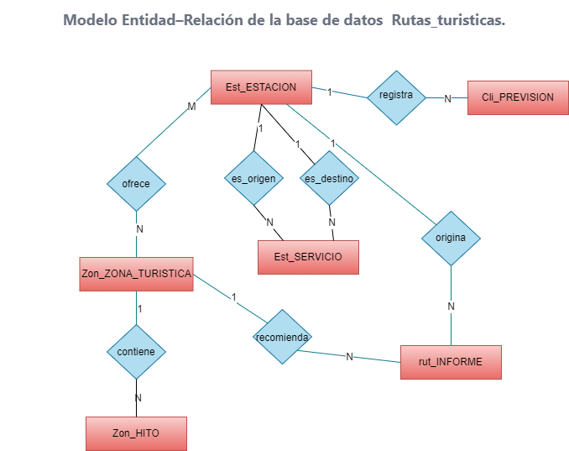Figura 17. Modelo Entidad–Relación de la base de datos bd_rutas_turisticas.

07 | SECCIÓN  Glosario  Términos técnicos y de negocio empleados en este manual.

TÉRMINO | DESCRIPCIÓN
Alternativa | Zona turística que sobrevive al filtro de preferencias del ciudadano y se ofrece en el Paso 3 del planificador.
API REST | Interfaz de programación que expone el backend sobre HTTP y JSON para que el frontend consuma los datos.
Baja lógica | Marca que retira un registro de operación sin borrarlo de la base de datos. La ejerce el dueño del dato.
bcrypt | Algoritmo de cifrado unidireccional con el que se almacenan las contraseñas de los operadores.
Caché de clima | Copia diaria del pronóstico guardada en la tabla cli_prevision para no consultar el proveedor externo en cada visita.
Categoría de interés | Clasificación temática de una zona turística: Naturaleza, Historia, Aventura, Cultura o Gastronomía.
Dificultad | Nivel de esfuerzo del recorrido a pie: Fácil, Moderada o Exigente.
Endpoint | Dirección concreta de la API que atiende una operación, por ejemplo GET /api/estaciones.
Estación de partida | Estación ferroviaria desde la que se inicia y en la que termina el recorrido a pie.
Folio | Identificador único e irrepetible de un informe emitido, con formato INF-AAAA-NNNNNN.
Gestor MTC | Rol del panel con acceso a todos los módulos y potestad exclusiva de publicación.
Hito | Punto de paso ordenado del recorrido a pie, con su título y su indicación para el caminante.
Informe turístico | Documento consolidado que reúne preferencias, estación, zona, ruta, clima y servicio ferroviario.
JWT | JSON Web Token. Credencial firmada que sostiene la sesión del operador y transporta su rol.
MTC | Ministerio de Transportes y Comunicaciones del Perú, entidad promotora y propietaria de la plataforma.
Open-Meteo | Servicio externo de previsión meteorológica que alimenta el flujo asignado al SENAMHI.
PeruRail | Empresa operadora ferroviaria; dueña de los datos de estaciones, horarios, tránsito y tarifas.
Planificador | Asistente guiado de cuatro pasos que conduce al ciudadano desde sus preferencias hasta el informe.
Publicación | Bandera que hace visible un registro en la cara pública. Solo la activa el gestor MTC.
Rol | Perfil de la cuenta del panel: perurail, travelgroup o mtc. Determina qué módulos y operaciones se habilitan.
SENAMHI | Servicio Nacional de Meteorología e Hidrología del Perú; fuente de previsiones climatológicas del caso.
Servicio ferroviario | Tren con estación de origen y destino, horario de salida y retorno, tiempo de tránsito y tarifa.
Sincronización | Proceso automático que actualiza la caché de clima cada día a las 05:00 hora de Lima.
Tercera forma normal (3FN) | Nivel de normalización en el que ningún atributo no clave depende de otro atributo no clave.
Travel Group Perú | Empresa responsable del levantamiento y la actualización de las zonas turísticas.
Trayecto único de ida y vuelta | Modelo de recorrido definido por el caso: se camina hasta la zona y se regresa a la misma estación.
Zona turística | Destino alcanzable a pie desde una estación, con su categoría, distancia, tiempo, dificultad e hitos.

08 | SECCIÓN  Bibliografía y Referencias  Fuentes documentales y técnicas empleadas en la elaboración del manual.

REF. | TÍTULO | DETALLE
[1] | Documentación SCRUM del proyecto | Equipo RT-2026-001 — Sistema Web de Rutas Turísticas Peatonales desde Estaciones Ferroviarias. 2026.
[2] | Documento de Inicio del Proyecto | Equipo RT-2026-001 — Acta de constitución del proyecto RT-2026-001. 2026.
[3] | Hoja de práctica — Caso Zonas Turísticas | Ferrari Fernández, F. Ingeniería de Software, Unidad IV. 2026.
[4] | The Scrum Guide | Schwaber, K. y Sutherland, J. The Scrum Guide: The Definitive Guide to Scrum. Noviembre de 2020.
[5] | IEEE Std 830-1998 | IEEE Recommended Practice for Software Requirements Specifications. Institute of Electrical and Electronics Engineers.
[6] | Documentación oficial de Angular | Angular Team. https://angular.dev
[7] | Documentación oficial de Node.js | OpenJS Foundation. https://nodejs.org/docs
[8] | Documentación oficial de Express | OpenJS Foundation. https://expressjs.com
[9] | Documentación oficial de MySQL 8.0 | Oracle Corporation. https://dev.mysql.com/doc
[10] | Documentación de Leaflet | Leaflet — an open-source JavaScript library for maps. https://leafletjs.com
[11] | Documentación de la API de previsión meteorológica | Open-Meteo. https://open-meteo.com/en/docs
[12] | JSON Web Token (RFC 7519) | Internet Engineering Task Force. https://datatracker.ietf.org/doc/html/rfc7519
[13] | Portal institucional del MTC | Ministerio de Transportes y Comunicaciones del Perú. https://www.gob.pe/mtc

